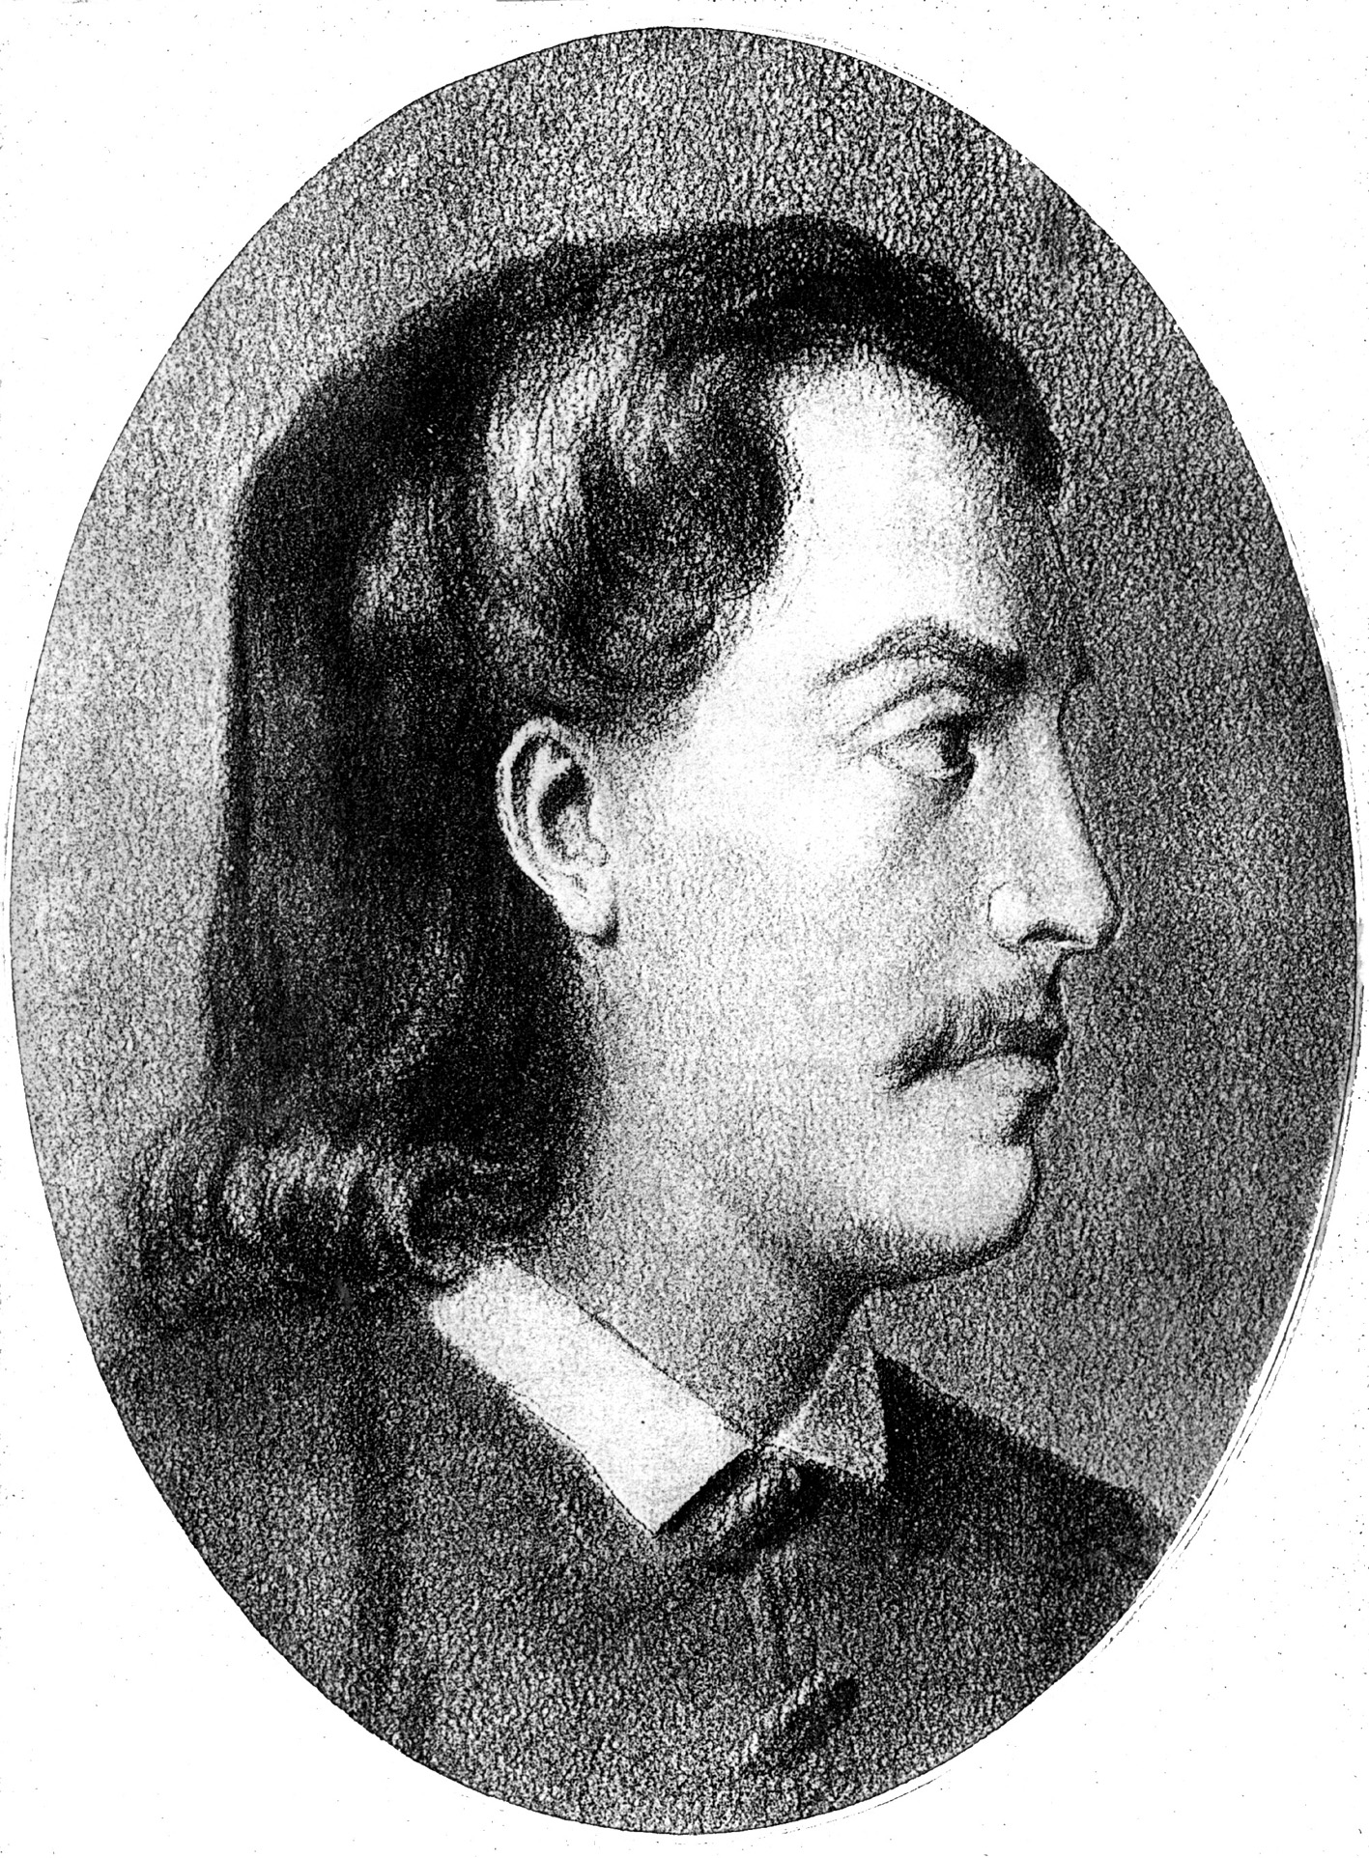
РЕПУБЛИКА СРБИЈА - ГРАД БЕОГРАД
ГРАДСКА ОПШТИНА СУРЧИН
ОСНОВНА ШКОЛА „БРАНКО РАДИЧЕВИЋ“
11275 Б О Љ Е В Ц И
Браће Кокар бр. 5, тел 8403-170, тел/факс 8403-454
Е-маил: os_boljevci@yahoo.com
Матични број 07021216
ПИБ 101541600
________________________________

Република Србија
Министарство просвете, науке и технолошког развоја
Школска управа
Захумска 14
11000 Београд

Поштовани,

на основу Вашег дописа бр: 611-00-264/2019-03 од 22.02.2019. године Основна школа „Бранко Радичевић“ - Бољевци вам доставља План надокнаде часова због продужетка распуста по препоруци Владе Републике Србије, у периоду од 18.-24. фебруара 2019 године.

Предлог Наставничког већа ОШ „Бранко Радичевић“ Бољевци и Актива директора основних школа са територије ГО Сурчин јесте да се надокнада врши хоризонтално по недељама. Редовни часови би били скраћени за 5 минута, а за час надокнаде 10 минута (40+35 минута).

Надокнада ће се вршити тако да час од 35 минута буде везан за редован час.

Прве недеље би се надокнађивао 1.час 40+35 минута;
Друге недеље 2. час 40+35 минута;
Треће недеље 3. час 40+35 минута;
Четврте недеље 4. час 40+35 минута;
Пете недеље 5. час 40+35 минута;
Шесте недеље 6. час 40+35 минута.

Према овом распореду часови би били минимално скраћени, сви ученици би присуствовали, имали уџбенике и прибор и не би мењали кабинете.

Наставници који имају 1. и 2. час не би имали паузу до 7. часа, а они који раде у више школа не би имали проблема одласка у другу школу.

Школа ради у две смене и једино оваквом надокнадом би се редовно одржавала додатна, допунска настава и ваннаставне активности.

Распоред звона за време трајања надокнаде се мења на недељном нивоу и биће доступан родитељима на сајту школе http://osbrankoboljevci.edu.rs/

РАСПОРЕД ЗВОНА

ПРВА НЕДЕЉА

1. 8,00-8,40
8,40-9,15-час надокнаде
2. 9,20-10,00
3. 10,20-11,00
4. 11,05-11,45
5. 11,50-12,30
6. 12,35-13,15
7. 13,20-13,55 (допунска, додатна, ваннаставне активности)

ДРУГА НЕДЕЉА

1. 8,00-8,40
2. 8,45-9,25
- 9,25-10,00 – час надокнаде
3. 10,20-11,00
4. 11,05-11,45
5. 11,50-12,30
6. 12,35-13,15
7. 13,20-13,55 (допунска, додатна, ваннаставне активности)

Напомена: Све остале недеље се надконађују по истом приципу.

У Бољевцима, 28.02.2019.године Директор установе:
_______________________
Петар Муштерић

